Verkettete Listen

Der Arbeitsspeicher
Man kann sich den Arbeitsspeicher eines Computers in etwas so vorstellen, wie eine Ansammlung von Aktenschränken mit Schubfächern:
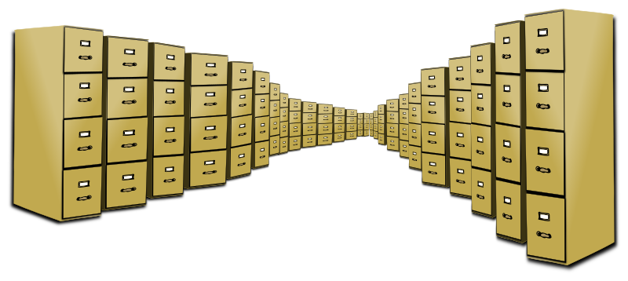
Um darin etwas wiederzufinden, muss man die "Adresse" des Objekts kennen, z.B. Schrank 32, Fach 3, Register 9a, kurz S32F3R9a. Möchte man etwas ablegen, muss man sich entsprechenden Platz reservieren lassen.

